PRESSEMITTEILUNG Augsburg, 16. Februar 2022
QUANTRON startet mit dem Elektrobus CIZARIS emissionsfrei durch
- Weltpremiere: Erster vollelektrischer Bus von QUANTRON
- Start als attraktiver Zwölf-Meter-Elektrobus (BEV) mit erprobter Batterie- und Traktionstechnik, der die Preislücke zwischen Dieselbus und Nullemissionsbus verkleinert. Zero-Emission für Jedermann!
- Modernes, QUANTRON-eigenes Fahrzeug-Design mit angepasstem Firmenlogo legt den Grundstein für das stetig wachsende, emissionsfreie QUANTRON Portfolio. Weitere Fahrzeuge der Marke QUANTRON werden folgen.
- Robuste Lithium-Eisenphosphat-Batterien von CATL, dem weltweit größten Batterieproduzenten, verbunden mit einem effizienten Zentral-Synchronmotor sorgen für zuverlässigen Antrieb und Reichweiten von bis zu 370 Kilometer.
- Zur Markteinführung liegt der Vertriebsfokus zuerst auf Osteuropa, dem Nahen Osten, Skandinavien und Südeuropa.

Eine Augsburger Göttin als Namensinspiration

Der neue, rund zwölf Meter lange Elektrobus von QUANTRON wird den Markt für emissionsfreie und gleichzeitig preiswerte Busse beleben und wird CIZARIS heißen. Das neue Bus-Modell im Busportfolio des Augsburger Unternehmens wird als reine Elektroversion (CIZARIS 12 EV) starten, 2023 dann mit einem Brennstoffzellenantrieb (CIZARIS 12 H), der einen weitgehend identischen Antriebsstrang verwendet: es sind sowohl Zwei- als auch Dreitürer mit insgesamt neun Innenlayouts verfügbar. Durch die unternehmerische Verbindung mit dem asiatischen Hersteller EV Dynamics genießt QUANTRON hier eine besondere Stellung als „Preferred Partner“. Der Name des neuen Angebots für eine nachhaltige und zuverlässige Mobilität in den Städten ist dabei Programm: das grundlegende „CI“ steht für „City“ – also den Einsatzbereich – das zentrale und markante „Z“ steht für „Zero (emissions)“ und der Suffix „ARIS“ ist aus dem griechischen abgeleitet und steht für „das Edelste/das Beste“.

Doch damit nicht genug, auch eine Augsburger Göttin kommt ins Spiel: Ciza oder Cisa(ris) war der Name der Fruchtbarkeitsgöttin des germanischen Volkes der Vindeliker, die zwischen der Wertach und dem Lech ansässig waren. Zeitweise soll die Stadt sogar „Ciesburg“ geheissen haben, bevor sich zu römischen Zeiten der Begriff „Augusta Vindelicum“ durchsetzte. Die Göttin trägt in Abbildungen eine Zirbelnuss auf dem Kopf, die auch heute noch im Augsburger Stadtwappen erscheint. Auf diese Art und Weise wird die moderne Antriebstechnik der Zukunft auch mit der Herkunft des Augsburger Unternehmens QUANTRON verknüpft, das über eine 140-jährige Wurzel im Familienunternehmen Haller Nutzfahrzeuge verfügt. Der CIZARIS stellt den Einstieg des 2019 gegründeten Elektrofahrzeug-Pioniers QUANTRON in den nachhaltigen und ausschreibungsgeprägten Stadtbusmarkt dar, der durch die europäische „Clean Vehicles Directive“ immer bedeutsamer wird. Dabei greifen die Konstrukteure auf eine Fahrzeugplattform zurück, die sich in den größten Elektrobusmärkten Asiens in den letzten Jahren hundertfach bewährt hat. Im QUANTRON Werk in Augsburg-Gersthofen werden die markentypischen Designmerkmale sowie die kundenspezifischen Anpassungen für den stark reglementierten kommunalen Verkehr vorgenommen. Mittelfristig wird der CIZARIS ein neues, völlig eigenständiges Design im Stil der neuen QUANTRON-Markenfamilie erhalten.

Als erstes Modell von QUANTRON trägt der Elektrobus der evolutionär weiterentwickelte

QUANTRON-Schriftzug und das neue Logo. Beides kommt deutlich moderner daher und vermittelt auf dem Bug (mit Logo), dem Heck und hinter der A-Säule einen hohen Wiederkennungswert. Auf dem modernen Fahrerarbeitsplatz prangt zudem ein gefrästes, hochwertiges QUANTRON-Logo. Es steht für die Kombination der drei Markenwerte „Zuverlässig – Zupackend – Mutig“. Diese Werte sind auch in den auffällig dreigeteilten, intermittierenden „Lauflicht-Blinker“ im Bug verkörpert, die ähnlich auch in anderen QUANTRON-Modellen verbaut werden.

Modernes Fahrzeugdesign mit sympathischem Willkommenscharakter

Der Stadtbus CIZARIS ist ein Augenschmeichler, der die Markenwerte von QUANTRON auf den ersten Blick durch seine gezielt gesetzten Farbanteile in „Absolute Zero Blue“ verdeutlicht. Die Fahrzeugfront gefällt durch ihre optisch weit nach unten gezogene Windschutzscheibe, die außen über große Radien verfügt und unterhalb Platz für das neue Logo frei gibt. Die vordere und auch hintere Dachkanten sind dabei deutlich abgerundet und mit einem zusätzlichen „Stirnschild“ verziert, was dem Fahrzeug die Massigkeit nimmt und in Verbindung mit der raffinierten Seitengrafik einen deutlich dreidimensionalen Eindruck vermittelt. Durch den schwarz abgesetzten Mittelteil des Busses wird der Niederflurcharakter deutlich gemacht, während die Dachrandverkleidung in Front und Heck die Betonung auf die Batterie-Technologie legt, die sich dort auf dem Dach außerhalb aller Crashbereiche verbirgt. So kann der Wagen auf einen herkömmlichen „Aggregate Turm“ im Heck verzichten und dadurch stolze 24 bis 35 Sitz-Plätze bieten – insgesamt gibt es je nach Batteriepaket Platz für 81 bis 95 Fahrgäste – deutlich mehr als bei vielen Wettbewerbern. Auch das Heck wirkt mit seinen großen Rückleuchten, die teilweise in Milchglas oder in Lichtlauftechnik ausgeführt sind, optisch sehr einprägsam und europäisch.

Lichtdurchfluteter Innenraum für bis zu 95 Passagiere

Schon der Zugang durch zwei oder drei jeweils 1.200 mm breite Türen verdeutlichen dem Passagier, dass er es hier mit einem wahren Raumkünstler zu tun hat (Serie sind pneumatische Innenschwenktüren, auf Wunsch auch elektrische Außen-Schwenk-Schiebetüren). Breite Durchgänge zwischen den Achsen oder zur optionalen dritten Tür im Heck tragen ebenso zum luftigen und angenehmen Raumeindruck bei wie die enorme Stehhöhe von 2.449 mm. Der vordere Bereich bis zur Tür zwei ist voll niederflurig und dank formschöner Kiel-Sitze (im Falle der Einzelsitze mit Cantilever-Aufhängungen) sehr reinigungsfreundlich. Die robusten Sitzbezüge sind erstmals in diesem Segment mittels Textil-Digitaldruck gefertigt und zeigen das QUANTRON Logo in dem eigens kreierten parametrischen Design Muster. Die Farbgebung kann sehr einfach an die Bedürfnisse wie die von mobilitätseingeschränkten Personen angepasst werden, sodass diese Sitze auf Anhieb gut erkennbar sind. Insgesamt sind beim Zweitürer vier Sitzkonfigurationen lieferbar, für den Dreitürer sogar fünf. Im hinteren Bereich sind die Sitze auf Podesten montiert, was dem Fahrgast eine angenehme, erhöhte Sitzposition auf längeren Strecken bietet. Für Kurzzeitgäste bieten sich die quer auf der kompakten Motorbox montierten Sitze direkt gegenüber der Tür 3 an – hier bekommt das Bonmot „Hop on – Hop off“ eine ganz neue Bedeutung. Wahlweise lässt sich hier zum Beispiel für Flughafenbusse auch ein großes Gepäckregal montieren. Für das passende Klima an Bord sorgt eine hocheffiziente Valeo-Wärmepumpen/Klimaanlageneinheit mit einer Kälteleistung von 33 kW, zusätzlich verfügt der Fahrer über eine Frontbox. Durch das hochentwickelte Prinzip der „Positive Temperature Coefficient Heating (PTC)“ kann die Gesamtheizleistung bei Bedarf auf insgesamt 50 kW erhöht werden. Das Verfahren ermöglicht eine effektive, dem Batteriebetrieb angepasste Heizleistung mit niedrigerem Energieeinsatz. Selbstverständlich gehören antivirale Filter ebenso wie eine geschlossene Fahrerkabine zu den möglichen, den jeweiligen Ländern angepassten Ausstattungsvarianten. Ein besonderes Highlight im Innenraum ist die aufwendig gelochte Aluminiumdecke mit indirektem seitlichem Licht sowie weiterer, quer dazu montierter LED-Leuchten, deren Farbe auf Wunsch wechselbar ist. So kommt vor allem abends und nachts schnell die gediegene Atmosphäre eines Reisewagens auf. Auch in Sachen USB-Lader herrscht Modernität: Verfügbar sind entweder die serienmäßigen seitenwandmontierten USB-A Stecker oder die optionalen USB-C Stecker unter den komfortablen Sitzen. Warum nicht gleich beides ordern und so zukunftssicher unterwegs sein?

Ergonomischer Fahrerarbeitsplatz und Sicherheitssysteme

Der Fahrerarbeitsplatz des CIZARIS steht dem Aufenthaltsraum für die Passagiere in nichts nach. Auf einem erhöhten Podest montiert, von dem aus der Fahrer seinen Kunden auf „Augenhöhe“ begegnet, findet jede/r Fahrer/-in auf hochwertigen und vielseitig verstellbaren Sitzen von Isringhausen oder Grammer die optimale Position. Das griffige Lenkrad mit dem neuen Markenlogo, aber ohne im Stadtverkehr eher ablenkende Tasten, ist ebenso in zwei Richtungen verstellbar. Eine in Planung befindliche VDV-konforme Version wird sogar in Gänze verstellbar sein. Das Grundprinzip des Cockpits könnte man mit „Weniger ist mehr“ auf den Punkt bringen: das sehr funktional gehaltene Panel mit großem Monitor für Rückfahrkamera und Co. verfügt über sehr wenige Tasten, die zudem einfach auszutauschen sind. Der manuelle Federspeicherhebel liegt ebenso gut zur Hand wie die Türsteuertasten. Rechts am Lenkrad befindet sich der Rekuperationshebel, mit dem sich in drei Stufen die Leistung der Bremsenergierückgewinnung auswählen lässt. Die Lenkhilfpumpe für die feinfühlige, elektrohydraulische Lenkung ist geräuscharm im Heck verbaut. Über alle wichtigen Vorgänge und Statusmeldungen informiert ein volldigitaler Instrumentencluster von Actia, der jederzeit optimal ablesbar ist – ebenso wie die hochauflösenden Kameraspiegel-Monitore, die direkt vor den A-Säulen montiert sind, wo sie wenig Sichtfeld beschneiden. Als einer der wenigen Stadtbusse bietet der CIZARIS auch eine separate Bugbeobachtungskamera mit einem großen Monitor oberhalb des Cockpits. Sicherheit geht eben vor! Deshalb ist der Elektrobus auch mit den neuesten elektronischen Sicherheitssystemen wie ABS/ASR, EBS 5.0, ECAS aus europäischer Produktion ausgerüstet, auf Wunsch lässt sich auch der Abbiegeassistent von Mobileye nachrüsten. Stabilisatoren an Vorder- und Hinterachse sorgen für hohe Sicherheit und Komfort an Bord. Und der optimale Brandschutz wird im Heckabteil, in den Batteriemodulen und anderen Hochvolt-Bauteilen mittels Brandmelder (Temperatur-/Gassensoren) und separaten Pulverlöschkartuschen gewährleistet – auch wenn die LFP-Batterien allen Experten als weitgehend „unbrennbar“ gelten.

Robuste Batterie- und Traktionstechnologie

Der zweifellos wichtigste Technologie-Baustein eines Elektrobusses ist die Batterie- und Traktionstechnik. Und hier setzt QUANTRON auf seit Jahren in Zehntausenden von Bussen eingesetzte Kombination aus robusten und zuverlässigen Lithium-Eisenphosphat-Batterien und hocheffizientem Synchron-Zentralmotor von Dana/TM4. Diese Kombination, die bisher in Europa eher selten anzutreffen ist, stellt aus QUANTRON-Sicht das optimale Zweierteam dar, um die Energie an Bord so sicher und effizient wie möglich in Vortrieb umzuwandeln. Bei zwischen 242 bis 424 Kilowattstunden wählbarer Batteriekapazität werden die ausschließlich auf dem Dach montierten Batteriepacks (maximal sechs vorne und sechs hinten je nach Kundenwunsch) von CATL mit 65 bis 150 kW Gleichstrom (DC) in zwei bis fünf Stunden schnellgeladen. Der passende CCS-Combo-Stecker ist dabei auf Kundenwunsch rechts, links oder im Heck verbaut – ein wesentlicher Punkt in Sachen Kundenfreundlichkeit. Im mittelschweren eSORT 2-Zyklus reicht diese Energie bei einem Ladehub (DoD) von 10 Prozent für Umläufe von 220 bis 370 Kilometer. Diese Reichweite ist für die meisten Verkehrsbetriebe voll ausreichend und spart ihnen so größeren Aufwand an Ladeinfrastruktur. Für höhere Anforderungen wird der CIZARIS 12H ab 2023 über nochmals größere Reichweite für den Überlandverkehr verfügen. Der CIZARIS ist nicht nur effizient, sondern auch pflegeleicht in der Bedienung – ein narrensicherer und höchst zuverlässiger Elektrobus.

Der fahrzeugfest montierte und wassergekühlte Zentralmotor von Dana/TM4 nach Permanentsynchron-Prinzip (PSM) gefällt durch niedrige Drehzahlen und eine besonders hohe Effizienz gegenüber Asynchronmotoren. Er leistet (nominal/maximal) 145/245 Kilowatt und besitzt ein maximales Motordrehmoment von max. 1.055/3.329 Newtonmeter, das sich ohne jede Gangstufe entfaltet. Mit der Einführung der Brennstoffzellenversion wird ein nochmals leistungsfähigerer Antriebsstrang zur Anwendung kommen. Weiterer Vorteil des Zentralmotors neben seiner weitgehenden Geräuscharmut: Da er keinen Anteil an den ungefederten Massen des Fahrwerkes wie eine elektrische Portalachse hat, ist er nicht den ständigen Erschütterungen ausgesetzt und verfügt damit über eine längere Lebensdauer als solche Systeme.

Service- und Garantieleistungen eines deutschen Full-Line-Anbieters
Ein Elektrobus ist nur so gut wie der Service, den man mit ihm einkauft – eine Binse in der Branche. QUANTRON setzt alles daran, schon im Kaufprozess mit seinen Experten dem Kunden bei der Konfiguration des Fahrzeuges behilflich zu sein und dessen Strecken und elektrische Ausstattung zu analysieren. Denn gerade die Batteriegröße muss passgenau auf die Umläufe angepasst werden, damit wirklich Menschen statt unnötiger Batteriemasse bewegt werden. Grundlage für ein langes Busleben ist eine aufwendige Kataphoretische Tauchlackierung des Gerippes (KTL) und weitere effektive Korrosionsschutzmaßnahmen. Eine Zentralschmierung sorgt an der Vorderachse für optimale Wartung. Die Garantiebedingungen belaufen sich grundlegend für das Gesamtfahrzeug auf zwei Jahre, für die wichtigen Batterien auf acht Jahre oder 3.000 Lade-Zyklen (oder 80 Prozent Ladekapazität – je nachdem was zuerst erreicht wird) – auf Wunsch können auch Erweiterungen oder Serviceverträge angeboten werden. Auch Re-Use-Optionen für Batterien an deren Lebensende können von QUANTRON angeboten werden. Insgesamt verfügt QUANTRON über ein Netzwerk von 700 Servicepartnern in Europa, viele davon können auch Elektrobusse warten. In einem mehrstufigen Servicekonzept wird jeweils geprüft, ob die Werkstatt des Kunden ertüchtigt werden kann, um mit der Unterstützung von QUANTRON Technikern weitgehend autark zu arbeiten. Die Konnektivität der Busse ist durch die FMS 4.0-Schnittstelle gewährleistet, auch der Einsatz der QUANTRON Partner-Telematik CAPTE bzw. VinCity wird derzeit geprüft, um die wesentlichen Daten des Busses, deren Nachweis auch für öffentliche Förderungen nötig sind, jederzeit aus der Ferne abrufen zu können.
Zur Markteinführung des QUANTRON CIZARIS liegt der Vertriebsfokus vorerst auf den Märkten Osteuropa, dem Nahen Osten, Skandinavien und Südeuropa. Aufgrund der besonderen Anforderungen des deutschen Marktes, wie der VDV-Vorgaben in Bezug auf den Fahrerarbeitsplatz und anderer Systeme, wird der Marktstart in Deutschland, Österreich und der Schweiz erst in der zweiten Jahreshälfte 2022 erfolgen.

Technische Daten QUANTRON CIZARIS 12 EV
Länge/Breite/Höhe | 12.180/2.550/3.450 mm
Radstand/Überhänge vo./hi.; Wendekreis | 5.900/2.800/3.450/22.922 mm
Motor | Fahrzeugfest montierter, wassergekühlter Synchron-Zentralmotor DANA TM 4 SUMO MD HV3000 6P hinter der Antriebsachse; Leistung (nominal/maximal) 145/245 kW; Drehmoment (nominal/maximal) 1.055/3.329 Newtonmeter
Batterien | Temperaturgesteuerte Lithium-Eisenphosphat-Batterien (LFP) auf dem Dach montiert (max. 6 Module je vorne und im Heck); 242 bis 424 Kilowattstunden wählbare Kapazität; Ladezeit mit 65 bis 150 kW (DC) zwei bis fünf Stunden; Reichweite eSORT2 rund 220 bis 370 Kilometer, Kundenspezifische Position des CCS-Combo Typ 2 Steckers re., li., Heck
Fahrwerk/Sicherheit | Vo. Dana Komfort-Starrachse mit Stabilisator max. Traglast 7,5t; hinten Dana-Hypoidachse mit Stabilisatoren; max. Traglast 11,5t (techn. 13t); Bereifung 275/70 R22,5 (mit Alufelgen); ABS/ASR, EBS 5.0, ECAS, Spiegelersatzsystem mit Bugbeobachtungskamera; Rückfahrkamera; Abbiegeassistent (MirrorEye) und Aufmerksamkeitsassistent auf Wunsch; Branderkennungs-/Löschsystem in allem relevanten Komponenten
Sitzplätze/Gesamtkapazität | Zweitürer: 31 bis 36 / 89-93*  Dreitürer: 25 bis 34 / 91-95*  * bei kleinstem Batteriepaket

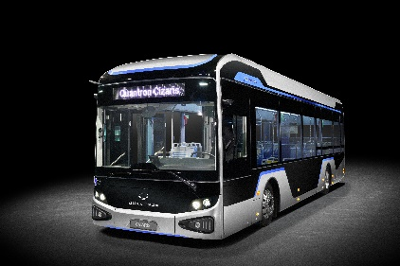
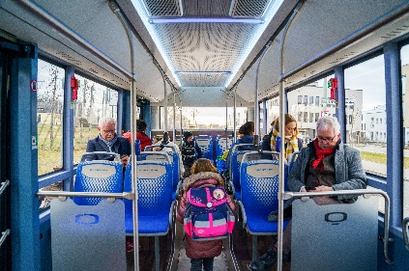
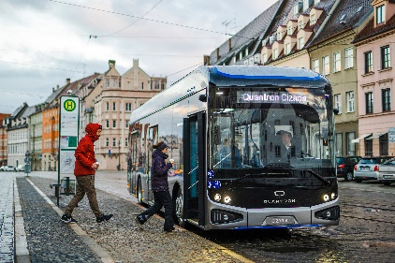

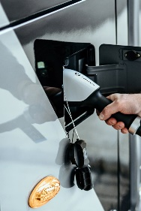
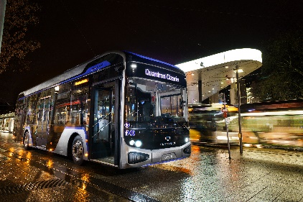
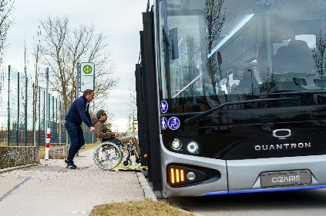
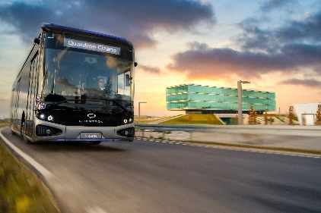
Die Originalfotos in niedriger und hoher Auflösung finden Sie hier: Pressemitteilungen der Quantron AG (https://www.quantron.net/q-news/pr-berichte/)

Bildunterschrift
Der Zwölf-Meter-Elektrobus (BEV) QUANTRON CIZARIS

Über die Quantron AG
Die Quantron AG ist Systemanbieter von sauberer batterie- und wasserstoffbetriebener E-Mobilität für Nutzfahrzeuge wie LKW, Busse und Transporter. Das breite Leistungsspektrum der Innovationsschmiede umfasst neben neuen Elektro-Fahrzeugen die Elektrifizierung von Gebraucht- und Bestandsfahrzeugen, die Erstellung individueller Gesamtkonzepte inklusive der passenden Ladeinfrastruktur wie auch Miet-, Finanzierungs- und Leasingangebote sowie Fahrerschulungen. Zudem vertreibt die Quantron AG Batterien und integrierte maßgeschneiderte Elektrifizierungskonzepte an Hersteller von Nutzfahrzeugen, Maschinen und Intralogistikfahrzeugen. Das deutsche Unternehmen aus dem bayerischen Augsburg ist Pionier und Innovationstreiber für E-Mobilität im Personen-, Transport- und Güterverkehr. Es verfügt über ein Netzwerk von 700 Servicepartnern und das umfassende Wissen qualifizierter Fachleute aus den Bereichen Leistungselektronik und Batterietechnologie, unter anderem durch die Kooperation mit CATL, dem weltweit größten Batterieproduzenten. Die Quantron AG verbindet, als Hightech-Spinoff der renommierten Haller GmbH, 140 Jahre Nutzfahrzeugerfahrung mit modernstem E-Mobilitäts-Knowhow.
Die Quantron AG forscht jeden Tag an E-Fahrzeugen und emissionsfreien Antriebstechnologien, um diese noch effizienter und wirtschaftlicher zu machen und leistet so einen wesentlichen Beitrag zum nachhaltig umweltfreundlichen Personen- und Gütertransport.

Weitere Informationen finden Sie unter www.quantron.net
Besuchen Sie die Quantron AG auf unseren Social Media Kanälen bei LinkedIn und YouTube.

Ansprechpartner:
Dipl.-Ing. Volker Seitz, CCO Quantron AG, presse@quantron.net, +49 (0) 821 78 98 40 86

